**KOIBATEK DISTRICT**

**CONTINUOUS ASSESSMENT TEST**

**STANDARD EIGHT**

**TEST 1 2009**

**SCIENCE**

**Time: 1 hour 40 minutes**

**READ THESE INSTRUCTIONS CAREFULLY**

1. You have been given this question booklet and a separate answer sheet. The question booklet contains 50 questions

2. Do any necesary rough   work in this booklet

3. When you have chosen your answer, mark it on the**ANSWER SHEET**, not in this question booklet.

**HOW TO  USE THE ANSWER  SHEET**

4.   Use an ordinary pencil.

5.   Make sure that you  have written on the answer  sheet:

**YOUR  INDEX  NUMBER**

**YOUR  NAME**

**NAME  OF YOUR  SCHOOL**

6.   By drawing a**dark line** inside the correct numbered boxes mark your  full Index Number  (i.e School Code Number

and the three-figure Candidate’s Number) in the grid near  the top of the answer  sheet.

7.   Do not make any marks outside the boxes.

8.   Keep the sheet as clean as possible and do not fold it.

9.   For  each of the questions 1-50 four  answers are given. The answers are lettered A, B, C, D. In each case only

**ONE**  of  the four  answers  is  correct.  Choose the correct  answer.

10.   On the answer  sheet the correct answer  is to be shown by drawing a**dark line** inside the box in which the letter

you have chosen is written.

**Example**

**In the question booklet**

**2**. Which one of the following parts of a human body produces urine

A.  Bladder B.  Ureter

C.  Kidney D.  Urethra

The correct  answer  is  C

**On  the  answer  sheet:**

**2** [A] [B] [C] [D] **12** [A] [B]  [C] [D] **22** [A] [B] [C]  [D] **32** [A] [B]  [C] [D] **42** [A] [B]  [C] [D]

In the set of boxes numbered**2**, the box with the letter C printed in it is marked.

11. Your**dark line MUST** be within the box.

12. For each questions**ONLY ONE** box is to be marked in each set of four boxes.

**This  question  Paper  consists  of  6  printed  pages**

**KOIBATEK  DISTRICT  CONTINUOUS  ASSESSMENT  TEST  1**

**TURNOVER**

**1.** Below is a simple classification of seed germi-

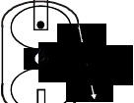

nation.

Type of germination

Epigeal Hypogeal

Castor oil ***S*** Avocado ***T***

Which seeds are represented by letters***S***,***T***

respectively?

A. Pumpkin, bean seed

B. Bean seed, cowpeas

C. Maize seed, bean seed

A. Mechanical advantage of the machine is

two

B. Effort required to lift the load is half the

weight

C. Load distance is half the effort distance

D. Effort required to lift the load is the same as

the weight of the object

**5.**         HIV/AIDS has both economic and social

effects. How does a family with HIV/AIDS

patient experience economic effect?

A. Spending money on treatment drugs

B. Family stigmatisation

C. Patient loses alot of weight

D. Injecting others through unprotected sex

D. Bean seed, garden pea

**6.** Which of the following blood cells have the

**2.** The instrument below was made by class six

pupils to use it in watching a football match

over a stone wall.

following characteristics?

i) made in yellow bone marrows, the spleen

and lymph glands

***P***

*Mirror*

*Mirror*

***O***

***M***

ii) have nucleus

iii) helps in healing wounds

iv) produce anti-toxins

A. Platelets

B. White blood cells

C. Red blood cells

D. Plasma

**7.**         The following diagram shows a simple food

At what point would they observe inorder to

see what was happening in the field?

A.*N* B.*P*

C.*M* D.*O*

**3.** In a food chain bacteria and fungi are called __

A. Protozoa B. Producers

C. Consumers D. Decomposers

**4.** Below is a fixed and a movable pulley. Which

one of the following statements is***NOT*** true

chain:

*Plants*             *Insects*             *Frogs*

*Snakes*            *Hedgehogs*

What will happen if the producer is killed?

A. The insects would increase

B. The hedgehogs would increase

C. The insects would decrease and frogs

would increase

D. The food chain would be broken and all

organisms die of starvation

about the simple machine?

**8.** The rate of transpiration in plants is highest

when it is______

A. dry, calm and hot

B. hot, dry and windy

C. wet, calm and humid

D. dry, windy and humid

*Effort*

**9.**         The arrangement below was set by class 7

pupils. They dipped the nails in four different

liquids one at a time. In which liquid did the

bulb not light?

***80***

***Kg***

*Load*

***2***

*Source of current*

(

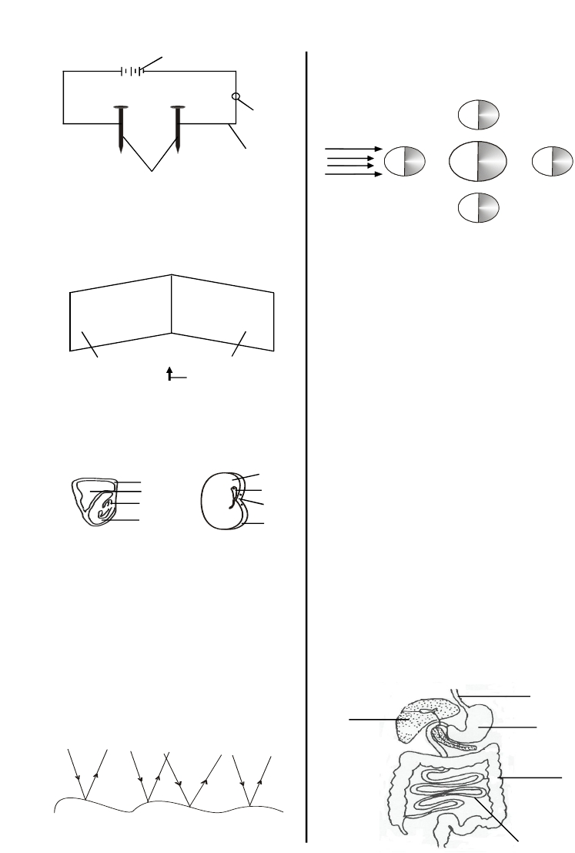

*Bulb*

*Wire*

**15.**       Below is a diagram showing position of moon

as it rotates around the earth. At what point

will full moon be observed?

D.

*Nails*

A. Lemon juice B. Mercury

A.

C.

C. Cooking oil D. Sulphuric acid

**10.** How many images were seen in the arrange-

ment of plane mirrors arranged at an angle of

600 as shown below.

*600*

*Plane mirror 2* *Plane mirror 1*

*Object*

A. 4 B. 6

C. 5 D. 3

**11.** The diagrams below represents a maize and a

bean seed. which two parts perform similar

functions?

B.

**16.**       A plant growing in dry areas has three of the

following characteristics except?

A. Deep and wide spread roots

B. Few sunken stomatas

C. Numerous broad leaves

D. Thick waxy cuticle

**17.**       Nitrogen fixing bacteria change nitrogen into

nitrates which are used by plants to make ___

A. carbohydrates         B. green matter

C. proteins                   D. fats and vitamins

**18.**       Which of the following statements is***NOT*** true

about amniotic fluid?

A. Keeps the foetus warm

B. Source of food and oxygen

*x*

*y*

*w*

*z*

A.*y* and*p* B.*x* and*q*

C.*z* and*r* D.*w* and*s*

*p*

*q*

*r*

*s*

C. Keeps the foetus moist

D. Acts as shock absorbers

**19.**       Vitamin Ais available in fish liver oil. What is

its function in our bodies?

A. Prevents rickets

B. Prevents marasmus

C. Prevents kwashiokor

**12.** The following are kinds of root tuber. Which

one is not?

A. Asweet potato B. An irish potato

C. A carrot D. An arrow root

D. Prevents night blindness

**20.**       Subtances that dissolves others are called____

A. solutes                     B. solvents

C. solutions D. solubles

**13.** Which one of the following is***NOT*** a living

component of blood?

A. White blood cells B. Red blood cells

C. Plasma D. Platelets

***Use the diagram below to answer questions 21-22***

*M*

*N*

*O*

**14.** The type of reflection below is called _______

*P*

A. diffused B. regular

C. refraction D. rough

***3***

*Q*

**21.** Name the parts labelled*M, N, P,* and*Q.*

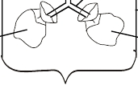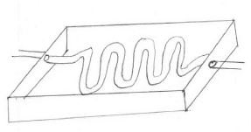

**26.**       The above breathing model suggests _____

***M***

***N***

***N***

***Q***

A. Respiration              B. Exhalation

A.

B.

Mouth

Mouth

Aeosophagus

Stomach

Stomach

Liver

Liver

Aeosophagus

C. Inspiration               D. Halination

C. Aeosophagus

D. Aeosophagus

Liver

Stomach

Colon

Liver

Illeum

Colon

**27.**       Name the parts represented by letters*R, S, T*

and*U*.

***R***

***S***

***T***

***U***

**22.** What is produced at part marked*O*?

A.

Trachea

Alveoli

Lungs

Rib/Rib muscles

A. Dillute hydrochloric acid and bile juice

B.

Trachea

Bronchus      Rib/Rib muscles

Lungs

B. Gastric juice and dillute hydrochloric acid

C. Bile juice and hydrochloric acid

C.

D.

Trachea

Bronchus

Rib/Rib muscles

Trachea

Lungs

Rib/Rib muscles

Bronchus

Lungs

D. Pancreatic juice and hydrochloric acid

**28.** The following are some pollutants contained in

**23.** The following are developmental stages

undergone before a new plant grows.

i) ripening of ovules

ii) fertilization of ovules

iii) seed dispersal and germination

iv) pollination of the flower

v) development of the ovules

Which among the following gives the correct

order of stages starting with the earliest?

A. i, ii, iv, v, iii B. ii, iii, iv, i, v

C. iv, ii, v, i, iii D. v, i, ii, iv, iii

**24.** Below is a chart showing simple classification

of insects. Which animals are represented by

letters*x* and*y* respectively?

*Insects*

a certain drug.

i) tar                             ii) carbon dioxide

iii) nicotine                    iv) carbon monoxide

Which of the following drugs has the above

substances?

A. Coffee

B. Cigarettes / Tobacco

C. Cocaine

D. Heroine

**29.**       Which one of the following is a natural magnet?

A. Lodestone               B. Zinc

C. Horse shoe              D. Bar magnet

**30.**       Below is a diagram of an improved jiko. How

does the part marked*K* conserve forests?

*Complete*

*metarmorphosis*

*Incomplete*

*metarmorphosis*

*K*

*Housefly* ***x*** *Locust* ***y***

A. Butterfly, cockroach

B. Mosquito, lady bird

C. tsetse fly, beetle

D. Lady bird, butterfly

**25.** Fleas transmit ______ disease.

A. yellow fever B. bubonic plague

A. Has few holes

B. It is made of clay

C. Takes in little oxygen

D. Takes in little charcoal

C. elephantiasis D. jiggers

**31.** The diagram below represents a solar heater.

***Use the diagram below to answer questions 26-27***

*R*

*S*

*T*

*U* *U*

***4***

Three of the following can make the solar

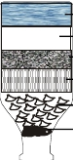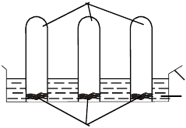

heater more effecient. Which one will***NOT***?

A. Painting the box black

B. Covering the box with black polythene

paper

C. Painting the box white

D. Increasing the number of coils of the

hosepipe

**32.** Which one of the following methods of con-

trolling parasites controls both internal and

external parasites?

A. Dipping B. Deworming

C. Rotational grazing D. Dressing

**33.** Which one of the following sources of energy

consists of renewable energy?

A. Coal, paraffine, electricity

B. Biogas, coal, sun

C. Sun, biogas, firewood

D. Coal, firewood, kerosene

**34.** The arrangement below is a complete circuit.

**36.**       Std 5 pupils set up an experiment as shown

below. Which of the following apparatus need

not to be the same?

*Soils*

*Basin*

*Water*

*Cotton  wool*

A. Amount of soils

B. Size of the test tubes

C. Size of the cotton wool

D. Type of soils

**37.**       Which of the simple machines does not belong

to the first class levers?

A. Apair of scissors, claw hammer, wheel

barrow

B. Apair of scissors, crowbar, claw hammer

C. Wheel barrow, clow bar, nut cracker

D. Spade, fishing rod, sugar tongs

**38.**       A sack of maize weighs 900 N on earth. How

-

**+**

-

**+**

-

**+**

much will it weigh on the moon?

A. More than 900 N

How are the cells and the bulbs arranged?

A. Bulbs in parallel and cells in series

B. bulbs in parallel and cells in parallel

C. Bulbs in series and cells in parallel

D. Bulbs in series and cells in series

**35.** The apparatus below was made by Std 7

pupils to filter muddy water.

B. Same as on the earth

C. Less than 900 N

D. It is not known

**39.**       The following are advantages of hard water

which one is not?

A. Some minerals in hard water are essential

for good health

xxxxxxxx

xxxx

*Dirty water*

*Charcoal*

*Fine sand*

*Coarse sand*

***Z***

*Cotton  wool*

B. Has good taste when drinking

C. Plants need some minerals present in hard

water

D. Boilers and kettles get deposits of scales or

fur when boiled in them

**40.**       The following are characteristics of a certain

animal feed.

i) cut while green and chopped into small

pieces

What was placed at marked***Z***?

A. Charcoal B. Clean cloth

C. Pebbles D. silt

***5***

ii) may be mixed with mollases

iii) put and compressed in silos

iv) left for sometime in ferment

The feed is likely to be____

A. Concentrates           B. Fodder

C. Hay                        D. Silage

**41.** The pressure exerted by liquids depends on its

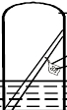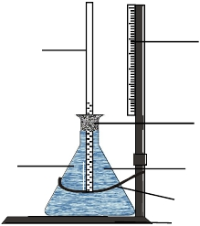

A. Mass B. Depth

**46.**       In the diagram below*i, ii* and*iii* represents

processes involved in a simple water cycle.

C. Volume D. Surface area

*(ii)* *(iii)*

**42.** Which one of these diseases is immunized

orally?

A. Polio B. Tuberculosis

*Sun*

*(i)*

Windcarrying

Clouds

C. Diptheria D. Whooping cough

**43.** Class pupils set the experiment below and

placed it in a warm place. After three days

they carried out their observation. What was

not observed?

*Transparent Jar*

*Moist cotton wool*

*Ocean*

Name the processes represented by*(i), (ii)*

and*(iii)*

***(i)***                       ***(ii)***                   ***(iii)***

A. Condensation     Evaporation     Precipitation

B. Evaporation        Precipitation     Condensation

C. Evaporation        Condesation     Precipitation

D. Condensation      Precipitation    Evaporation

*Bean seeds*

**47.** Which of the following sources of water is

**44.**

*Basin*

*Water*

A. Water in the jar had risen up

B. Water in the basin had dropped

C. The bean seed had started to germinate

D. Both water level in the jar and basin had

dropped

likely to supply a farmer with relatively clean

and safe water?

A. Lakes                      B. Rivers

C. Dams                      D. Springs

**48.**       The following are methods of food preserva-

tion. Which one is both traditional and modern

method of food preservation?

A. Smoking                  B. Canning

*Thin glass*

*Scale*

C. Drying                     D. Salting

**49.**       Name the energy transformation in the diagram

below.

-

**+**

-

**+**

*Cork*

*Transparent*

*glass bottle*

*Coloured*

*String*

*Stand*

The above instrument was constructed by Std

7 pupils. Which of the following was observed

when the instrument was placed under hot

sunshine?

A. Water level in the thin glass tube dropped

slightly then rose up

B. Water level in the bottle dropped

C. Water level in the thin glass tube dropped

to the level of water in the bottle

D. No change was observed

**45.** Which one of the following sexually transmit-

ted diseases is caused by virus.

A. Genital herpes B. Syphilis

A. Chemical energy      heat energy

light energy

B. Chemical energy      light energy

electrical energy

C. Chemical energy       electrical energy

heat energy

D. Chemical energy      electrical energy

light energy

**50.**       Which one of the following statements is true

about the renal artery?

A. Brings in blood rich in urea and oxygen to

the kidney

B. Takes filtered blood out of the kidney

C. Carries blood concetrated with carbon

dioxide out of the kidney

C. Gonorrhoea D. Chancroid

***6***

D. It is a kind of a vein